ДОГОВОР ОКАЗАНИЯ УСЛУГ № ГП528342

г. Сочи | « 05 » мая 2025 г.

Индивидуальный предприниматель Фролова Наталья Дмитриевна, ОГРН 323237500430229, ИНН 231001021708, именуемое в дальнейшем Исполнитель, действующего на основании свидетельства о государственной регистрации от 19.10.2023г. , с одной стороны, и Акционерное общество «Курорт Макопсе» (ОГРН 1022302793160, ИНН 2318011382), именуемое в дальнейшем «Заказчик», в лице генерального директора Калмыкова Дмитрия Александровича, действующего на основании Устава с другой стороны, совместно именуемые «Стороны», а по отдельности – «Сторона», заключили настоящий Договор (далее – «Договор») о нижеследующем:

1. ПРЕДМЕТ ДОГОВОРА

1.1. Исполнитель обязуется по заданию Заказчика оказать услуги по предоставлению во временное пользование надлежащим образом обработанных текстильных изделий (далее – Услуги) в соответствии с Техническим заданием (Приложение №1 к договору), являющимся неотъемлемой частью настоящего Договора, а Заказчик обязуется оплачивать оказываемые Исполнителем Услуги в размере, сроки и в порядке, установленные настоящим Договором.
1.2 Срок оказания услуг: начало - с даты заключения договора, но не ранее 20.05.2025г., окончание — 20.09.2025г.

2. ПРАВА И ОБЯЗАННОСТИ СТОРОН

2.1. Исполнитель обязан:
2.1.1. Своевременно и надлежащим образом предоставлять услуги в соответствии с условиями Договора.
2.1.2. Представлять Заказчику сведения об изменении банковских реквизитов в срок не позднее 5 (пяти) рабочих дней со дня такого изменения. В случае непредставления в установленный срок уведомления об изменении банковских реквизитов, надлежащими банковскими реквизитами Исполнителя.
2.1.3. Оплатить неустойку (штрафы, пени), предусмотренные Договором, а также убытки, понесенные Заказчиком в связи с неисполнением или ненадлежащим исполнением Исполнителем своих обязательств по Договору.
Заказчик обязан:
2.2. Заказчик оплачивает стоимость оказываемых Услуг, в соответствие с согласованной Сторонами ценой и сроками оплаты.
2.2.1. Сторонами согласовано, что Заказчик имеет право расторгнуть настоящий Договор в одностороннем порядке, известив об этом Исполнителя за 10 (десять) календарных дней.
2.2.2. Исполнитель вправе отказаться от исполнения обязательств по Договору лишь при условии полного возмещения Заказчику убытков.

3.СТОИМОСТЬ УСЛУГ, ПОРЯДОК РАСЧЕТОВ

3.1. Расчеты между Исполнителем и Заказчиком за оказанные Услуги производятся на основании выставляемых Исполнителем счетов с приложением счета-фактуры и Акта оказанных услуг.
3.2. Оплата услуг по Договору производится Заказчиком в следующем порядке: оплата 100% (сто процентов) от стоимости Услуг производится ежемесячно в течение 15 рабочих дней в месяце, следующим за расчетным, после подписания акта оказанных услуг без замечаний и выставления соответствующего счета, счет-фактуры от Исполнителя.

3.3. Обязательства Заказчика по оплате считаются исполненными с момента списания денежных средств с расчетного счета Заказчика.
3.4. Предельная сумма Договора составляет 1 560 487,60(один миллион пятьсот шестьдесят тысяч четыреста восемьдесят семь) рублей 60 коп. Без НДС (в связи с применением УСН ст.346.11 НК РФ. ) . Стоимость одного кг обработанных текстильных изделий Указана в Спецификации (Приложение №2 к договору).

4. ОТВЕТСТВЕННОСТЬ СТОРОН

4.1. В случае неисполнения или ненадлежащего исполнения Исполнителем обязательства, предусмотренного настоящим Договором, Заказчик имеет право производить оплату по Договору за вычетом соответствующего размера неустойки (штрафа, пени) предусмотренной пунктом 4.2., 4.2.1. настоящего Договора.
4.2. В случае нарушения условий настоящего Договора, указанных в Техническом задании, Исполнитель несет ответственность в размере 20% от общей цены Услуг, предусмотренных настоящим Договором.
4.2.1. В случае, если Исполнитель при заключении договора, либо до или после его заключения, предоставил Заказчику недостоверные заверения об обстоятельствах, имеющих значение для заключения договора, его исполнения или прекращения (в том числе относящихся к предмету договора, полномочиям на его заключение, соответствию договора применимому к нему праву, наличию необходимых лицензий и разрешений, своему финансовому состоянию, либо относящихся к третьему лицу), то Исполнитель обязан уплатить Заказчику штраф в размере 20 (Двадцать) % от общей стоимости Услуг.
4.3. Исполнитель несет имущественную ответственность:
- за ущерб, нанесенный уничтожением или повреждением имущества в результате ненадлежащего выполнения Исполнителем принятых по Договору обязательств;
4.6. Ущерб, причиненный имуществу Заказчика, подлежит возмещению в полном объеме Исполнителем в течение 5 (пяти) рабочих дней с момента выставления Заказчиком соответствующей претензии.

5. ПОРЯДОК РАЗРЕШЕНИЯ СПОРОВ

5.1. Настоящим Договором предусматривается досудебный претензионный порядок разрешения споров, возникающих между Сторонами в ходе исполнения настоящего Договора.
5.2. Заинтересованная Сторона до обращения в суд должна направить другой Стороне письменную претензию. Претензия направляется заказным или ценным письмом, с уведомлением.
5.3. Сторона, получившая претензию, должна в течение 3 (трех) рабочих дней от даты получения такой претензии направить на нее ответ.
5.4. Сторона, направившая претензию и не получившая на нее ответ, либо получившая не удовлетворяющий ее ответ, вправе обратиться в арбитражный суд.
5.5. Все споры подлежат рассмотрению в Арбитражном суде Краснодарского края в порядке, установленном законодательством РФ.

6. ОБСТОЯТЕЛЬСТВА НЕПРЕОДОЛИМОЙ СИЛЫ

6.1. Стороны освобождаются от своих обязательств в случае наступления обстоятельств непреодолимой силы, препятствующих исполнению обязательств по Договору, которые Стороны не смогли предвидеть и предотвратить при заключении Договора и которые возникли не по воле Сторон.
6.2. К обстоятельствам непреодолимой силы относятся войны, гражданские войны, эпидемии, землетрясение, наводнение и иные стихийные бедствия, а также блокады и эмбарго, изменение социально-политической системы, издание нормативных актов, вступивших в силу после заключения Договора и иные подобные обстоятельства, препятствующие выполнению Сторонами принятых на себя обязательств.
6.3. Сторона, ссылающаяся на обстоятельства непреодолимой силы, обязана незамедлительно известить другую Сторону о наступлении таких обстоятельств в письменной форме и по требованию этой Стороны, представить документ, выданный компетентным учреждением РФ. В этом документе должны содержаться сведения о виде и обстоятельствах непреодолимой силы, оценка их влияния на выполнение обязательств по настоящему Договору и на соблюдение сроков. Сторона, которая не может выполнять свои обязательства по настоящему Договору вследствие обстоятельств непреодолимой силы, будет стараться с учетом положений Договора как можно скорее компенсировать такое невыполнение.
6.4. Сразу после окончания обстоятельств, препятствующих выполнению обязательств, Сторона, которая не смогла выполнить свои обязательства, сообщает в письменной форме другой Стороне об этом и о сроке, к началу которого она сможет выполнить свои обязательства по настоящему Договору. В случае если Сторона не перешлет сообщения или перешлет его с опозданием, она должна возместить убытки, понесенные другой Стороной вследствие не сообщения или задержанного сообщений.
6.5. При наступлении названных в этой статье Договора обстоятельств непреодолимой силы исполнение соответствующих обязательств по настоящему Договору Стороной, ссылающейся на обстоятельства непреодолимой силы, откладывается на время продолжения действия этих обстоятельств. В том случае, если обстоятельства непреодолимой силы длятся более 1 (Одного) календарного месяца, Стороны должны в течение 5 (Пяти) рабочих дней с момента наступления Срока принятия решения договориться о дальнейшем исполнении Договора, а также об осуществлении взаиморасчетов и урегулировании взаимных требований.

7. КОНФИДЕНЦИАЛЬНОСТЬ

7.1. Исполнитель обязуется не разглашать конфиденциальную информацию, полученную от Заказчика в ходе реализации Договора, а также в течение 3-х (трех) лет после окончания действия Договора, за исключением случаев, предусмотренных законодательством Российской Федерации.
7.2. Стороны обязаны обеспечивать сохранность сведений и документов, получаемых и/или составляемых ими при реализации Договора, и не вправе передавать указанные сведения и документы или их копии третьим лицам, либо разглашать их без письменного согласия на то каждой Стороны, за исключением случаев, предусмотренных законодательством Российской Федерации и настоящим Договором.
7.3. Находящаяся в распоряжении Исполнителя информация, содержащая сведения об операциях Заказчика, предоставляется исключительно по решению суда уполномоченным данным решением лицам или органам государственной власти Российской Федерации в случаях, предусмотренных законодательными актами Российской Федерации об их деятельности.
7.4. Рабочая документация и файлы, связанные с Договором, включая электронные документы и файлы, являются исключительной собственностью Заказчика. Исполнитель вправе предоставлять доступ к такой документации при соблюдении режима конфиденциальности третьим лицам, уполномоченным осуществлять процедуры контроля деятельности Исполнителя.
7.5. В период оказания услуг по настоящему Договору у Исполнителя и Заказчика есть право передавать друг другу информацию через электронные средства связи. Однако такая передача информации не может гарантировать сохранность, отсутствие вирусов или ошибок, и, следовательно, данная информация может быть перехвачена, искажена, утеряна, уничтожена, либо может дойти до адресата позже означенного срока, не полностью, а также быть иным образом существенно повреждена и быть небезопасна в применении. Стороны признают, что никакие системы и процедуры не могут гарантировать, что передача информации не будет подвержена таким рискам, но каждая из Сторон согласна применять оправданные, с коммерческой точки зрения, процедуры для проверки информации на отсутствие в ней наиболее известных вирусов до отправки ее по электронным средствам связи.
7.6. Стороны подтверждают, что каждая из них принимает на себя указанные в п. 7.5 риски и согласна применять электронные средства связи для передачи информации друг другу. Каждая из Сторон несет ответственность за защиту своих электронных систем, а также интересов, связанных с применением электронных средств связи.
7.7. Настоящим Договором Заказчик подтверждает, что до передачи Исполнителю персональных данных работников Заказчика на обработку в целях исполнения настоящего Договора получил согласие указанных работников Заказчика на такую передачу и обработку. Заказчик обязуется соблюдать конфиденциальность и обеспечить безопасность переданных Заказчиком персональных данных.
7.8. Настоящим Договором Исполнитель подтверждает согласие своих сотрудников на передачу Исполнителю и обработку их персональных данных для целей исполнения настоящего Договора.
7.9. Поставщик вправе использовать/раскрывать информацию о заключении Договора с Заказчиком в рекламных целях только с письменного согласия Заказчика.

8. ЗАКЛЮЧИТЕЛЬНЫЕ ПОЛОЖЕНИЯ

8.1. Все уведомления и сообщения Сторон, связанные с исполнением настоящего Договора, направляются Сторонами следующими способами:
- по факсу, либо скан копии по электронной почте (номер телефона и электронной почты указаны в разделе 10 настоящего Договора) если уведомление или сообщение связано с вопросом, требующим немедленного разрешения. Оригинал документа должен быть направлен в течение одного календарного дня одним из указанных ниже способов:
- путем вручения, уполномоченным представителем одной Стороны соответствующего уведомления (сообщения, иного документа) уполномоченному представителю другой Стороны;
- заказным письмом с уведомлением о вручении.
8.2. Переписка Сторон (обмен документами, сообщениями) производится по факсу (либо электронной почтой) с незамедлительным направлением соответствующей Стороной подлинников документов, сообщений другой Стороне заказным письмом с уведомлением о вручении либо вручением представителем одной Стороны подлинников документов, сообщений представителю другой Стороны.
Документы, сообщения, полученные по факсу (либо по электронной почте), считаются действительными до момента получения Сторонами подлинников таких документов, сообщений.
Документы, сообщения направляются по номеру факса (либо по электронной почте), указанному в разделе 10 настоящего Договора.
8.3. После подписания данного Договора все предыдущие переговоры и переписка, относящиеся к Договору, признаются утратившими силу.
8.4. В случае изменения почтовых, банковских реквизитов, а также при смене руководителя либо реорганизации стороны, Стороны обязуются информировать друг друга об этом в течение 5 (Пяти) календарных дней. В случае не уведомления о произошедших изменениях в срок, все ранее произведенные оплаты по реквизитам указанным в настоящем договоре или дополнительных соглашениях к нему, будут считаться произведенными надлежащим образом.
8.5. Настоящий договор вступает в силу с момента его двустороннего подписания, но не ранее 20.05.2022г., и действует до « 20 » сентября 2025года, а в части принятых сторонами обязательств (включая условия о неустойке и договорной подсудности) до полного их исполнения. Окончание срока действия договора не влечет прекращение обязательств по договору и не освобождает стороны от ответственности за его нарушение.
8.6. Все изменения и дополнения к настоящему Договору действительны только в письменном виде и подписанные уполномоченными представителями обеих Сторон.
8.7. Настоящий Договор составлен в двух экземплярах на русском языке для каждой из Сторон, имеющих одинаковую юридическую силу.
8.8. Во всём остальном, не предусмотренном настоящим Договором, Стороны руководствуются действующим законодательством РФ.

9. АНТИКОРРУПЦИОННАЯ ОГОВОРКА

9.1. Каждая из сторон разрабатывает и осуществляет меры, направленные на соблюдение антикоррупционного законодательства, профилактику и предупреждение коррупции.
9.2. Каждая сторона гарантирует, что на дату вступления в силу настоящего Договора (Контракта) ни она сама, ни ее руководство и работники не предлагали, не обещали, не предоставляли, не разрешали, не требовали и не принимали каких-либо неправомерных денежных или иных преимуществ, каким-либо образом, связанных с исполнением настоящего Договора, и не совершат подобные действия в будущем.
9.3. Каждая сторона гарантирует, что не осуществляла иные действия, нарушающие требования антикоррупционного законодательства, и что ею были предприняты разумные меры для недопущения подобных действий со стороны третьих лиц, находящихся под ее контролем или определяющим влиянием.

Приложение №1 – Техническое задание
Приложение №2 - Спецификация
10. РЕКВИЗИТЫ СТОРОН
Исполнитель: Индивидуальный предприниматель Фролова Наталья Дмитриевна
Юридический адрес: 350000 г. Краснодар, ул.Седина д.158 кв.11
Фактический адрес: 354200 г.Сочи, ул.Калараша, 172
Тел. 89631615646, 89654810608 электронная почта: Tendermarka@bk.ru
Р/с 40802810230060023771 в Юго-Западном банке ПАО «Сбербанк России» г.Ростов-на-Дону,
Корр/счет 30101810600000000602, БИК 046015602
ИНН 231001021708, ОГРНИП 323237500430229.

Заказчик:
АО «Курорт Макопсе»
354203 гор.Сочи, ул.Свободы, 13
тел. 8(862)2744315 эл. Почта: kurort-makopse1@mail.ru
ИНН 2318011382 КПП 231801001
р/с 40702810430270100436
к/с 30101810600000000602
Юго-Западный банк ПАО Сбербанк
гор.Ростов-на-Дону
БИК 046015602 ОГРН 1022302793160

11. ПОДПИСИ СТОРОН

Заказчик Исполнитель

____________________ (Калмыков Д.А) ___________________ (Фролова Н.Д.)

М.П. М.П.

Приложение № 1 к
Договору № ГП528342 от 05.05.2025

ТЕХНИЧЕСКОЕ ЗАДАНИЕ
на оказание услуг по предоставлению
во временное пользование надлежащим образом обработанных текстильных изделий

Наименование оказываемых услуг: Оказание услуг по предоставлению во временное пользование надлежащим образом обработанных текстильных изделий (далее – Услуги).

Объем и порядок оказания услуг по предоставлению во временное пользование надлежащим образом обработанных текстильных изделий (далее – Имущество):
2.1. Предварительная потребность и уровень оснащения Имуществом (общий уровень запаса), с учетом застила, оборота стирки и страхового запаса, определен в Приложении №1 к Техническому заданию.
2.2. В течение 2 (Двух) календарных дней со дня заключения Договора (контракта) Исполнитель передает Заказчику Имущество в количестве и в ассортименте, указанном в соответствующем периоде графика обеспечения Имуществом (Приложение №1 к Техническому заданию) и далее в соответствии с графиком обеспечения Имуществом (Приложение №1 к Техническому заданию).
2.3. Исполнитель поддерживает согласованный уровень общего запаса Имущества. В случае необходимости изменения количественных показателей Имущества, указанных в Графике обеспечения Имуществом (Приложение №1 к Техническому заданию), в рамках максимального уровня оснащения постельным бельем и махровыми изделиями (общий уровень запаса), Заказчик направляет Исполнителю заявку на изменение обеспечения Имуществом, а Исполнитель обязан передать Заказчику Имущество, дополнительно запрашиваемое по заявке, в срок не позднее 3 (трех) рабочих дней с момента получения Заявки.
2.4. Представители Исполнителя обязаны забирать использованное Имущество с 08:00 до 17:00 по предварительной заявке Заказчика.
2.5. В течение срока оказания Услуг Исполнитель не позднее, чем в течение 72 (семидесяти двух) рабочих часов обеспечивает предоставление каждой следующей партии постельного белья и махровых изделий по номенклатуре и количеству, соответствующей номенклатуре и количеству использованного Имущества предыдущей партии, полученной от Заказчика. По письменному согласованию сторон срок возврата обработанной партии Имущества может быть сокращён.
2.6. Исполнитель принимает использованное Имущество Заказчика и организует его вывоз, а также доставляет подготовленное для передачи во временное пользование Имущество Заказчику собственным автотранспортом, в соответствии с нормативной документацией и осуществляет погрузо-разгрузочные работы в/из автотранспорта и доставку по адресу Заказчика (п.3 Технического задания) собственными техническими средствами и за свой счёт. Исполнитель применяет автотранспорт, обеспечивающий возможность санитарной обработки внутренней части кузова перед погрузкой обработанного мягкого инвентаря.
2.7. Критерии по отбраковке Имущества указаны в Приложении №3 к Техническому заданию.
2.8. Исполнитель по возможности (не обязательное требование)для доставки Имущества Заказчику использует, а также предоставляет в рамках оказания Услуг в пользование Заказчику для подготовки к отправке Исполнителю использованного Имущества контейнеры. Описание и характеристики контейнера указаны в Приложении №4 к Техническому заданию.
2.9. Исполнитель предоставляет Заказчику п/э пакеты для упаковки использованного Имущества

3. Адрес поставки/вывоза Имущества Заказчику:
3.1. 354203 Краснодарский край г.Сочи ул.Свободы д.13, спальный корпус «Волжанка»
4. Требования к предоставляемому Заказчику Имуществу:
4.1. Исполнитель обеспечивает соответствие предоставляемого надлежащим образом обработанного постельного белья и махровых изделий качественным характеристикам, указанным в Приложении №2 к Техническому заданию, требованиям законодательства РФ в области обеспечения санитарно-эпидемиологического благополучия населения, а также иным требованиям сертификации безопасности (санитарным нормам и правилам, государственным стандартам и т.п.), установленным действующим законодательством Российской Федерации на весь период оказания услуг, а также отраслевым стандартам ГОСТ 3813-72 (ИСО 5081-77, ИСО 5082-82), ГОСТ Р ИСО 2960-99, ГОСТ 10878-70, ГОСТ2351-88, ГОСТ 9733.0-83 и ГОСТ 9733.4-83.
4.2. Надлежащая обработка постельного белья и махровых изделий перед передачей во временное пользование Заказчику включает подготовку к использованию в соответствии с требованиями следующих документов:
- СанПиН 2.1.2.2646-10 "Санитарно-эпидемиологические требования к устройству, оборудованию, содержанию и режиму работы прачечных" (утв. постановлением N 65 от 10.06.2010 г. Главного государственного санитарного врача РФ);
- Государственный стандарт Российской Федерации ГОСТ Р 52058-2003 «Услуги бытовые. Услуги прачечных. Общие технические условия»;
4.3. Влажность чистого постельного белья и махровых изделий не должна превышать 5% по массе ткани в воздушно-сухом состоянии. Постельное бельё после глажения должны быть без морщин, заминов, заломов и запала тканей, махровые изделия после сушки должны быть ровные и не жёсткие. Чистое постельное бельё и махровые изделия должны быть упакованы в п/э пакеты, согласно нормам затарки (Таблица 1), белье должно быть расфасовано по ассортименту, цвету и доставлено на адрес приема – сдачи белья (п.3 Технического задания). В случае, если качество предоставленного белья не устраивает Заказчика, Исполнитель в течение 24 (двадцати четырех) часов обязан повторно обработать бельё, либо предоставить другую партию в соответствующем ассортименте и количестве.
Нормы затарки Таблица 1
Наименование Имущества | Нормы для передачи чистого Имущества Исполнителем, шт. | Нормы для передачи использованного Имущества Заказчиком, шт.
Полотенце махровое 50*100 | 20 | 20
Полотенце махровое 70*140 | 10 | 10
Наволочка сатин полоса 50*70 | 30 | 30
Наволочка сатин полоса 60*60 | 30 | 30
Простынь сатин полоса 150*220 | 15 | 15
Простынь сатин гладь 180*220 | 15 | 15
Пододеяльник сатин полоса 150*210 | 10 | 10
Пододеяльник сатин гладь 210*210 | 5 | 5

5. Порядок формирования запаса имущества
5.1. Стороны рассчитывают уровень запаса Имущества, закупаемый и поддерживаемый Исполнителем для нужд Заказчика. Исполнитель приобретает Имущество, соответствующее целям, указанным в предмете Договора для дальнейшего предоставления, в ассортименте и количестве, достаточном для поддержания согласованного уровня запаса Имущества в течение всего срока действия Договора. Ассортимент, характеристики, стоимость и уровень запаса Имущества, согласован Сторонами в Приложении №8 к Техническому заданию (Перечень номенклатуры и уровень запаса Имущества, далее – Перечень номенклатуры).
5.2. Уровень запаса Имущества предназначен для обеспечения потребности Заказчика в Имуществе, в том числе при возникновении разовых пиков потребления Имущества и/или отклонения от Графика приёма/передачи в течение дня.
5.3. В случае необходимости единоразового увеличения запаса Имущества Заказчик размещает заявку Исполнителю не менее за 2 (два) календарных дня, предшествующего дате передачи/возврата Имущества. Заявка размещается по электронной почте в формате Приложения №9 к Техническому заданию. При наличии возможности выполнить заявку Исполнитель в письменной форме (kurort-makopse1@mail.ru) подтверждает возможность её выполнения. Заявка на единоразовое изменение запаса Имущества рассматривается как исключение и не может применяться на постоянной основе. Увеличение запаса Имущества на постоянной основе в связи с увеличением его использования происходит в соответствии с условиями Договора.
6. Порядок предоставления и возврата имущества
Партия – Имущество, поступившее по отдельной Накладной.
Годное Имущество – Имущество, соответствующее Требованиям к качеству, установленным Протоколом согласования показателей качества Имущества и Услуг (Приложение №7 к Техническому заданию, далее – Протокол по качеству).
Негодное Имущество – Имущество, не соответствующее Требованиям к качеству, установленным Протоколом по качеству.
Обработка – очистка Имущества с последующим высушиванием и сортировкой
Перестир – повторная Обработка Имущества, имеющего остаточные загрязнения или дефекты, с применением усиленных программ/средств стирки и пятновыведения.
Брак – Имущество с не выводимыми эксплуатационными загрязнениями или с другими неустранимыми эксплуатационными дефектами (пятна, плесень, механические повреждения). Виды дефектов Имущества, классифицируемые как Брак, указаны в Приложение №13 к Техническому заданию. Спорные или не указанные в Приложение №13 к Техническому заданию виды дефектов Имущества классифицируются совместной комиссией из представителей Исполнителя и Заказчика или внешней экспертной организацией по запросу заинтересованной Стороны.
Утеря – утрата Имущества Исполнителем, возникшая в процессе Обработки.
Порча – Имущество с неустранимыми дефектами, возникшими в результате Обработки (определено Протоколом по качеству), дефектами производителя изделий, дефектами, связанными с высоким износом изделий. Виды дефектов Имущества, классифицируемые как Порча, указаны в Приложение №13 к Техническому заданию. Спорные или не указанные в Приложение №13 к Техническому заданию виды дефектов Имущества классифицируются совместной комиссией из представителей Исполнителя и Заказчика или внешней экспертной организацией по запросу заинтересованной Стороны.
Чужое Имущество - текстильные изделия, не используемые Заказчиком в рамках Договора.
6.1. Качество Имущества и Услуг определяется Протоколом по качеству. (Приложение №7)
6.2. Если после проведения Обработки возвращённой Заказчиком Партии Имущества Исполнителем выявлен Брак, который не был причинен Исполнителем, то Исполнитель осуществляет поставку такого Имущества Заказчику, упаковав его в отдельные пакеты жёлтого цвета, с оформлением Акта брака-недостачи (Приложение №10) к соответствующей Накладной, указав соответствующее количество по каждой номенклатурной позиции в соответствующей графе.
6.3. Если в полученной Заказчиком Партии в грузовых местах с Годным Имуществом обнаружено Негодное Имущество в количестве, не превышающем уровень, установленный Протоколом по качеству, Заказчик отправляет данное Имущество Исполнителю по Накладной с Видом обработки «Перестир» в соответствии с процедурой и условиями, установленными Договором.
6.4. Если в полученной Заказчиком Партии в грузовых местах с Годным Имуществом обнаружено Негодное Имущество в количестве, превышающим уровень, установленный Протоколом по качеству, Заказчик действует в соответствии с Порядком заявления и рассмотрения претензий, установленным Договором.

- Порядок сдачи и приемки имущества
Виды имущества | Номенклатурные группы
Постельное белье | Простынь, наволочка, пододеяльник
Махровые изделия | Полотенца банные, лицевые, ножные

Норма затарки – согласованное Сторонами количество единиц одной номенклатурной позиции Имущества в одном грузовом месте.
7.1. Приём/передача каждой Партии Имущества осуществляется по отдельным Накладным (приложение №6 к техническому заданию) для каждого Вида Обработки по адресу, указанному в Правилах, представителями Сторон, уполномоченных на приём/передачу Имущества Договором, письмом (в том числе по электронной почте), приказом или доверенностью.
7.2. Сторона-отправитель оформляет 2 (два) экземпляра Накладной с указанием Вида Обработки, ассортимента (из Перечня номенклатуры, Цикла обработки, Норм затарки, количества (в соответствии с процедурой выбранного Вида приёмки) Имущества и Тары.
7.3. Сторона-отправитель указывает в Накладной (приложение №6 к Техническому заданию) Вид приёма/передачи из согласованного в Протоколе цен перечня для каждого Вида Обработки.
Вид приёма/передачи использованного Имущества от Заказчика к Исполнителю
7.4. Поштучно:
7.4.1. Заказчик готовит Имущество к возврату Исполнителю – сортирует по Видам Обработки, по номенклатуре, по цвету и Степени загрязненности, растряхивает и выворачивает изделия на необходимую себе сторону, устраняет посторонние предметы, не складывает и не формирует узлы, упаковывает по Нормам затарки в пакеты с этикетками с указанием наименований и количества номенклатуры.
7.4.2. Заказчик указывает в Накладной количество штук и грузовых мест по каждой номенклатурной позиции и общее количество грузовых мест передаваемого Имущества.
7.4.3. Исполнитель в присутствии Заказчика пересчитывает количество штук по каждой номенклатурной позиции.
7.4.4. При отсутствии расхождений в количестве штук Стороны подписывают Накладную, один экземпляр Накладной остается у Заказчика, другой экземпляр передается Исполнителю. При наличии расхождений в количестве штук при приеме/передаче Имущества Заказчик переоформляет Накладную в соответствии с фактическим количеством штук.
7.4.5. Если по результатам Обработки выявляется расхождения по количеству, Исполнитель оформляет Акт брака-недостачи (Приложение №10 к Техническому заданию), в котором пересорт внутри Номенклатурной группы указывается как излишки и недостачи и Стороны вносят соответствующие корректировки в учёт движения Имущества, а недостающее количество за рамкам и пересорта указывается как Утеря.
Вид приёма/передачи чистого Имущества от Исполнителя к Заказчику
7.5. Поштучно:
7.5.1. Исполнитель готовит Имущество передаче Заказчику – сортирует по Партиям, по номенклатуре, упаковывает по Нормам затарки в пакеты с этикетками с указанием наименований и количества номенклатуры.
7.5.2. Исполнитель указывает в Накладной количество штук и грузовых мест по каждой номенклатурной позиции и общее количество грузовых мест передаваемого Имущества.
7.5.3. Заказчик в присутствии Исполнителя пересчитывает количество штук по каждой номенклатурной позиции.
7.5.4. При отсутствии расхождений в количестве штук Стороны подписывают Накладную, один экземпляр Накладной остается у Заказчика, другой экземпляр передается Исполнителю. При наличии расхождений в количестве штук при приеме/передаче Имущества Исполнитель переоформляет накладную в соответствии с фактическим количеством штук или оформляет Акт брака-недостачи, в котором пересорт внутри Номенклатурной группы указывается как излишки и недостачи и Стороны вносят соответствующие корректировки в учёт движения Имущества, а недостающее количество за рамками пересорта указывается как Утеря.

- Порядок заявления и рассмотрения претензий
8.1. Претензии о расхождениях по количеству Имущества предъявляются Сторонами в форме Акта брака-недостачи, оформленного на основании и в соответствии с процедурой, указанной для каждого Вида приёма/передачи.
8.1.1. Если в полученной Партии в грузовых местах с Годным Имуществом в течение 7-ми календарных дней обнаружена недостача Имущества (фактическое количество штук, указанной на этикетке номенклатурной позиции, меньше чем указано на этикетке), Заказчик должен предъявить это грузовое место с целыми и читаемыми этикетками представителю Исполнителя для контрольного взвешивания и пересчета.
8.1.2. Если в процессе контрольного взвешивания и пересчета Сторонами будет подтверждено соответствие фактического веса и веса указанный на этикетке, соответствие фактической номенклатурной позиции и указанной на этикетке и несоответствие фактического количества Имущества и указанного на этикетке, Стороны оформляют Акт о браке-недостаче с отражением результатов контрольного взвешивания и пересчета. В этом случае недостача, отраженная в Акте брака-недостачи, признается Исполнителем как Утеря и Стороны вносят соответствующие корректировки в учёт движения Имущества.
8.2. Претензии по качеству Имущества и/или Услуг предъявляются Сторонами в отношении конкретной Партии в течение 7 (семи) календарных дней после приёма/передачи данной Партии в следующих случаях:
8.2.1. Если в полученной Партии в грузовых местах с Годным Имуществом обнаружено Негодное Имущество в количестве, превышающим уровень, установленный Протоколом по качеству, Заказчик оформляет Акт брака-недостачи и отправляет данное Имущество Исполнителю по Накладной с Видом обработки «Перестир». Исполнитель в течение 2 (двух) рабочих дней проводит Перестир партии, поступившей по данной претензии. Если количество Негодного Имущества не превышает уровень, установленный Протоколом по качеству, Заказчик отправляет данное Имущество Исполнителю по Накладной с Видом обработки «Перестир» без оформления претензии и Акта брака-недостачи. Негодное Имущество не вводится Заказчиком в эксплуатацию и отправляется Исполнителю в том виде, в котором поступило, для расследования причины несоответствия показателям по качеству.
8.2.2. Если в полученной Партии обнаружено Чужое имущество, Заказчик оформляет Акт брака-недостачи с указанием соответствующей номенклатуры и её подробным описанием (ярлык, бирка, строчка (цвет), рисунок, логотип, цвет, оттиск штампа, размер, другой признак, позволяющий идентифицировать принадлежность), количества в графе «Чужое» и направляет его и фотографии отображающие описание Исполнителю по электронной почте. Исполнитель в течение 2 (двух) календарных дней проводит расследование по данной претензии по каждой номенклатурной позиции в разрезе соответствующей Номенклатурной группы и оповещает Заказчика о результатах расследования по электронной почте. В случае если, Исполнитель по результатам расследования признает факт отправки Заказчику Чужого Имущества, Заказчику будет направлен ответ по электронной почте с требованием направить имущество предварительно классифицируемое как Чужое Имущество Исполнителю с очередной партией Имущества по Накладной с Видом обработки «Перестир» с указанием в особых отметках – Чужое Имущество. Исполнитель при соответствии поступившего имущества подробному описанию в ранее поступившем Акте брака-недостачи и фотографиям, окончательно классифицирует его как Чужое Имущество.
В случае, если в течение 7 (семи) календарных дней до отгрузки Партии, к которой предъявлена претензия по Чужому имуществу, Исполнитель отгружал Заказчику надлежащим образом оформленные излишки (включая указанную Партию) в количестве равном или более суммы оформленных за этот же период недостач и полученного Чужого имущества, полученное Чужое имущество признаётся излишками предыдущих Партий, и Исполнитель к Накладной, по которой получено Чужое имущество, оформляет Акт брака-недостачи с отражением количества Чужого имущества как недостачи, и Стороны вносят соответствующие корректировки в учёт движения Имущества,
в противном случае, полученное Чужое Имущество признаётся Утерей предыдущих Партий, и Исполнитель к Накладной, по которой получено Чужое имущество, оформляет Акт брака-недостачи с отражением количества Чужого имущества как Утери.
8.2.3. Если после проведения Обработки возвращённой Заказчиком Партии Имущества Исполнителем выявлен Брак в соответствии с Приложением №11 к Договору, то Исполнитель осуществляет поставку такого Имущества Заказчику с поставкой всей Партии, упаковав его в отдельные пакеты жёлтого цвета, с оформлением Акта брака-недостачи к соответствующей Накладной, указав соответствующее количество по каждой номенклатурной позиции в соответствующей графе. Стоимость Имущества, определённое Исполнителем как Брак, подлежит компенсации Заказчиком по стоимости и процедуре, установленной Договором.
8.2.4. Если Имущество, определённое Исполнителем как Брак в соответствии Приложением №13 к Договору, Заказчик считает Порчей, Заказчик оформляет Акт брака-недостачи с указанием соответствующей номенклатуры и количества в графе «Порча» и отправляет данное Имущество Исполнителю по Накладной с Видом обработки «Перестир» с указанием в Особых отметках – «Определение брака». Исполнитель проводит расследование по данной претензии, по результатам которого оформляет Акт брака-недостачи с указанием соответствующего количества в графах «Брак» и «Порча». Брак подлежит компенсации Заказчиком по стоимости и процедуре в соответствии с Договором. Дальнейшие претензии Заказчика в части Имущества, определённого Исполнителем как Брак, оформляются с предоставлением результатов экспертизы сертифицированной организации.
8.3. Возмещение стоимости Имущества, оформленного в соответствии с процедурой и условиями Договора как Брак, осуществляется при условии передачи испорченного Имущества с оттиском от штампа « к возмещению» в собственность Заказчика на основании письменного требования Исполнителя, в котором указывается список Актов брака-недостачи, на основании которых составлено требование, стоимость Имущества, подлежащая компенсации в соответствии с условиями Договора, и счёта на оплату, выставленного Исполнителем. Заказчик обязан в течение 10 (десяти) рабочих дней с момента поступления рассмотреть требование Исполнителя по возмещению стоимости Имущества, испорченного по вине Заказчика, и предоставить по электронной почте мотивированный отказ или оплатить счёт на оплату.

- Инвентаризация
9.1. Исполнитель, по окончании оказания услуги, в интервале от 17.09.2025г по 20.09.2025г, производит инвентаризацию Имущества, находящегося во временном владении и пользовании Заказчика.
9.2. Инвентаризация проводится на территории Заказчика на основании Приказа Исполнителя, в соответствии с Инструкцией по проведению инвентаризации (Приложение №12 к настоящему Договору).
9.3. На основании результатов инвентаризации, Заказчик обязан оплатить Исполнителю стоимость выявленных недостач Имущества за вычетом стоимости выявленных излишков Имущества, на основании данных, зафиксированных в ИНВ-19 Сличительной ведомости. В случае если сумма излишков больше сумм недостач, возмещение недостач Заказчиком не производится.
9.4. Все выявленные в ходе инвентаризации излишки приходуются на баланс Заказчика, а недостачи списываются с баланса Заказчика после возмещения стоимости недостач в соответствии с условиями и процедурой, установленными Договором.
9.5. Стоимость, подлежащая возмещению Заказчиком в соответствии с результатами инвентаризации, определяется на основании стоимости Имущества, указанной в Перечне номенклатуры.
9.6. Оплата возмещения в соответствии с результатами инвентаризации производится Заказчиком на основании письменной претензии Исполнителя, не позднее 10 (десяти) банковских дней с момента ее получения.

Приложение №1
к Техническому заданию

Потребность в Имуществе, предоставляемого во временное пользование

№ п/п | Номенклатура Имущества | Общий уровень запаса Имущества, кг. | График обеспечения Имуществом
№ п/п | Номенклатура Имущества | Общий уровень запаса Имущества, кг. | Май | Июнь | Июль | Август | Сентябрь
1. | Полотенце махровое 50*90 | 710,4 | 133,2 | 148 | 148 | 148 | 133,2
2. | Полотенце махровое 70*140 | 1327,2 | 189,6 | 316 | 316 | 316 | 189,6
3. | Простынь полутораспальная сатин-страйп (1*1) 150*2,37 | 1470 | 210 | 350 | 350 | 350 | 210
4. | Простынь двухспальная сатин гладь 200*2,37 | 288 | 41,1 | 68,6 | 68,6 | 68,6 | 41,1
5. | Пододеяльник полутораспальный сатин-страйп(1*1) 145*210 | 2822 | 403 | 672 | 672 | 672 | 403
6. | Пододеяльник двухспальный сатин гладь 180*210 | 90,6 | 12,9 | 21,6 | 21,6 | 21,6 | 12,9
7. | Наволочка сатин-страйп (3*3) 60*60 | 103,2 | 14,7 | 24,6 | 24,6 | 24,6 | 14,7
8. | Наволочка сатин-страйп (1*1) 50*70 | 346,8 | 49,5 | 82,6 | 82,6 | 82,6 | 49,5
 | ИТОГО: | 7158,2

Приложение № 2
к Техническому заданию

Общий перечень, требования к характеристикам Имущества

№ | Наименование | Состав | Плотность г./кв. м, не менее | Размер, см. | Цвет | Стандартный вес 1 единицы, кг, не более | Кол-во белья шт.
1 | 2 | 3 | 4 | 5 | 6 | 7 | 8
1 | Полотенце махровое для лица | Хлопок, 100% | 410 гр | 50*90 | коричневый | 0,185 | 800
2 | Полотенце махровое банное | хлопок 100% | 410 гр | 70*140 | коричневый | 0,395 | 800
3 | Простынь полутора-спальная | Сатин-страйп 1*1 см, хлопок 100 % | 135 гр | 150*23,7 | Белый | 0,500 | 700
4 | Простынь двух-спальная | Сатин-гладь , хлопок 100 % | 140 гр | 200*2,37 | Белый | 0,686 | 100
5 | Пододеяльник полутора-спальный | Сатин-страйп 1*1 см, хлопок 100 % | 135 гр | 145*210 | Белый | 0,840 | 800
6 | Пододеяльник двухспальный | Сатин гладь, хлопок 100 % | 140 гр | 180*210 | Белый | 1,083 | 20
7 | Наволочка | Сатин-страйп 3*3 см, хлопок 100 %, с клапаном | 135 гр | 60*60 | Белый | 0,123 | 200
8 | Наволочка | Сатин-страйп 1*1 см, хлопок 100 %, с клапаном | 135 гр | 50*70 | Белый | 0,118 | 700

Приложение № 3
к Техническому заданию

Критерии по отбраковке постельного белья поступившего от Исполнителя

Имущество признается бракованным, если оно имеет:

- Механические повреждения - разрывы, дыры, потертости с нарушением структуры ткани, повреждения молью, прожиги, пилинг (катышки), следы реставрации;
- Пятна, включая любые виды пятен, легко отличимые на изделии при достаточном уровне освещенности;
- Нарушения первоначального цвета – проявление желтизны, серости, полинявшие, выцветшие и выгоревшие изделия;
- Стойкий запах – неестественного для изделия происхождения;
- Поражения плесневым грибком;
- Влажные изделия;
- Имущество, не соответствующее перечню (Приложение №2).
- Изделия, не прошедшие обработку.
Все остальное Имущество, не имеющее вышеперечисленных дефектов, признается годным.

Поступившее от Заказчика Имущество признаются бракованным, если имеют:
- Механические повреждения - разрывы, дыры, прожиги, следы реставрации;
- Не выводимые пятна, в том числе – надписи спиртовыми маркерами, углеродистые, графитовые, чернила, медикаментов (марганец, йод, мази), краски, срыва красителя, угольной пыли, сажи, мазута, битума, жевательной резинки, а также неизвестного происхождения, застаревшие или закрепленные самостоятельной непрофессиональной стиркой.
- Поражения плесневым грибком.
- Имущество, не соответствующее перечню (Приложение №2).
Все остальное Имущество, не имеющее вышеперечисленных дефектов, признается годным.

Приложение № 4
к Техническому заданию

Спецификация контейнера
1) Вид контейнера в разобранном виде (Рис.3).
2) Внешние габариты: высота – не более 1800 мм (с колёсами), длина - не более 900 мм, ширина - не более 700 мм.
3) 4 стенки: 2 стенки (левая и правая) - не более 1600x700 мм, 1 задняя стенка - не более 1600x900 мм, 1 передняя стенка - не более 900x400 мм.
4) Ячейка сетки - не более 100x300 мм.
5) Металлический планшет для документов (формат A4) на левой стенке (Рис. 4, 6).
6) Грузоподъёмность - не более 300 кг.
7) Поднимаемая полка с рёбрами жёсткости (Рис.3). Грузоподъёмность - не более 170 кг. Полка должна фиксироваться как указано на рисунке (Рис.2).
8) 3 ребра жёсткости на каждой стенке (Рис.3). Среднее ребро жёсткости – держит полку (Pиc.2).
9) Колёса: 2 зафиксированных и 2 поворотных, диаметр 160 мм с металлическим основанием и светло-серым резиновым не пачкающим покрытием. Поворотные колёса под левой стенкой (Рис.1).
10) Усиленные рёбра из трубы на обеих боковых стенках (не более 700x1600 мм) диаметром не более 20 мм – выделены красным на рисунке (Рис.5).
11) Верхняя перекладина съёмная (Рис.3).
Комментарии к рисункам:
12) Рисунки 2-5 описывают конструкцию контейнера, колёса описаны на Рис.1.
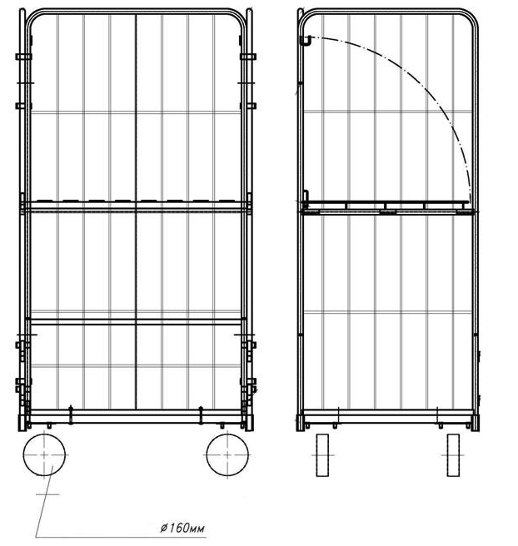
Pиc.1
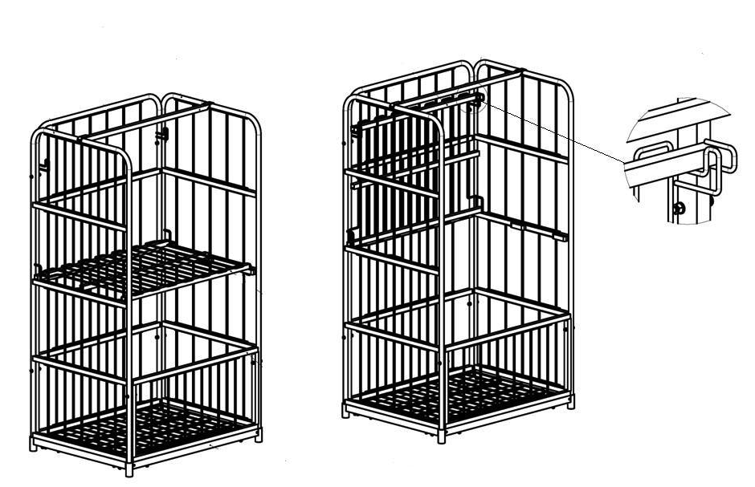
Pиc.2

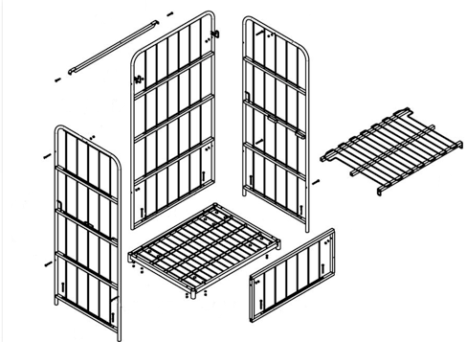
Pиc.3

PPlate with clip for documents
Pиc.4
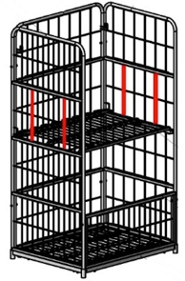
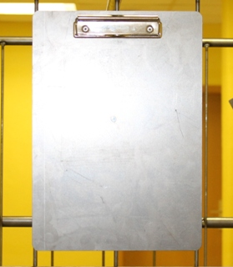
Pиc.5 Pиc.6

Приложение № 5
к Техническому заданию
Протокол согласования цены арендной платы и состава Услуг
Заказчик, в лице Генерального директора Калмыкова Дмитрия Александровича, действующего на основании Устава, с одной стороны, и Исполнитель, Индивидуальный предприниматель Фролова Наталья Дмитриевна, ОГРН 323237500430229, ИНН 231001021708, действующего на основании свидетельства о государственной регистрации от 19.10.2023г, совместно именуемые Стороны, удостоверяем, что арендная плата за Имущество, указанное в Перечне номенклатуры, в соответствии с составом Услуг, определённым в Таблице A данного Протокола, установлена в размере, определённым в Таблице В данного Протокола.
Таблица A
Вид Обработки | Вид Имущества | Состав Услуг
Вид Обработки | Вид Имущества |  | Высушивание
Регулярная обработка | постельное бельё | Стирка Партий не менее 50 кг по каждой номенклатурной позиции, на автоматической поточной линии.  Вид приёма/передачи:  Использованное – Грузовыми местами  Чистое – Контроль веса грузовых мест | на гладильных машинах | Доставка до объекта, погрузка/ разгрузка в/из автотранспорта, погрузка/ разгрузка в/из склада Заказчика, сортировка и пересчёт грязного, Обработка с термической/ химической дезинфекцией, сортировка чистого по номенклатуре, упаковка чистого в пакеты по Нормам затарки, предоставление пакетов/мешков для грязного Имущества, предоставление самоклеящихся наклеек для маркировки пакетов с грязным Имуществом, Перестир.
Регулярная обработка | махровые изделия |  | в сушильных машинах
Таблица В – Арендная плата за 1 кг Имущества

 | Наименование | Ед. изм. | Ориентировочный объём Имущества, выданного Заказчику от Исполнителя | Цена  За 1кг,  Руб.
1 | Постельное бельё (сатин) | кг. | 2037,60 | 218
2 | Махровые изделия | кг. | 5120,60 | 218
 | ИТОГО: |  | 7 158,20

Подпись, печать: Подпись, печать:

Приложение № 6
к Техническому заданию
Форма документа
Наименование организации_____________________________
Вид обработки: оказание услуг по предоставлению во временное пользование надлежащим образом обработанных текстильных изделий.
Особые отметки: _____________________________________

НАКЛАДНАЯ
№ ______ от «____» _________202 г. к приходу № ______ от «____» _________202 г.
Заполняется для накладных на отгрузку чистого
Отправитель: ____________________________________________
Получатель: _____________________________________________
Адрес доставки: __________________________________________
Основание: ______________________________________________
Вид приёма/передачи: ____________________________________ (в соответствии с Договором)
Целостность пломб проверена, номера пломб: _______________________________________________
Время начало приема/передачи Имущества __________________________________________________
Время окончания приема/передачи Имущества _______________________________________________
№ п/п | Код | Наименование | Вес 1 шт., кг | Кол-во, шт. | Итого вес | Норма затарки | Кол-во грузовых мест | Особые отметки: вид, цвет, состав, комплектность, фурнитура, наличие повреждений и дефектов  * для вида обработки «Индивидуальная Обработка»
ИТОГО: |  |  |  |  |  | Х |  | Х

Вышеуказанное имущество 1-й или 2-й степени загрязненности в соответствии с классификацией, указанной в п.2.2.5. Методических указаний МУ 3.5.736-99.
Имущество 3-й и 4-й степени загрязненности в партии отсутствует.
Отпустил ________________ ______________ ___________________________________
Должность подпись расшифровка подписи
Доставил ________________ ______________ ___________________________________
Должность подпись расшифровка подписи
Получил ________________ ______________ ____________________________________
Должность подпись расшифровка подписи

Наличие акта о браке/недостаче: □ НЕТ □ ДА, №_________от «___» ________202___г.
Подпись, печать: Подпись, печать:

Приложение № 7
к Техническому заданию
Протокол согласования показателей качества Имущества и Услуг
Показатель |  | Определение | Гарантированный уровень
Требования к качеству Имущества:
Чистота | Отсутствие в Годном Имуществе пятен размером более 3 мм. |  | Не менее 98,5%
Чистота | и остаточных включений (волос, пуха, волокон и т.д.) |  | Не менее 98,5%
Целостность изделий | Отсутствие в Годном Имуществе разрывов размером более 3 мм., следов крупной реставрации, повреждений фурнитуры и т.д. (исключение – расхождение швов) |  | Не менее 98,5%
Влажность | Остаточная влажность от 0 до (-5%) по массе ткани в воздушно-сухом состоянии, в том числе отсутствие конденсата на пакетах в момент приёма/передачи |  | 100%
Влажность | * появление конденсата через несколько часов после приёма/передачи может быть вызвано неправильным хранением чистого Имущества (не при комнатной температуре или под прямыми солнечными лучами) |  | 100%
Нейтральность | Остаточное содержание АПАВ не более 5 мкг/см2, уровень рН не более 7, нейтральный запах изделий |  | 100%
Цвет, оттенок | Цвет и оттенок Годного Имущества соответствует исходным характеристикам при условии предоставления исходных сертифицированных тестированных образцов, отсутствия фактов обработки в других прачечных и срока эксплуатации не более 2х лет |  | 100%
Гладкость | Отсутствие в Годном Имуществе заломов по основному полотну изделий и по кромке (по периметру) с размерами более допустимых* |  | Не менее 98,5%
Гладкость | * при условии правильной геометрии и отсутствия дефектов производителя |  | Не менее 98,5%
Гладкость | Допустимые заломы по краям изделий |  | Менее 3 см по кромке шириной 2см
Сложение | Сложение изделий Годного имущества по параметрам, согласованным Сторонами в Перечне номенклатуры |  | 100%
Отбраковка | Отсутствие в Партии Годного имущества изделий, не соответствующих Требованиям к качеству обработки |  | Не менее 98,5%
Прочие показатели качества Услуг:
Перестир |  | Объём Перестира после Обработки постельного белья и махровых изделий | Не более 3%
 |  | Срок обработки партии Перестира | Не более 7 дней
Определение Порчи |  | Разрывы простыней и пододеяльников по углам, а также разрывы, связанные с высоким износом ткани | 100% дефектов
 |  | Загрязнения от стирального, сушильного и гладильного оборудования | 100% дефектов
 |  | Загрязнения, возникшие в ходе транспортировки Имущества Исполнителем | 100% дефектов
Сверка по движению и остаткам Имущества |  | Предоставление Заказчику по электронной почте отчёта по движению и остаткам имущества у Заказчика. При отсутствии мотивированного ответа от Заказчика в течение 5 (пяти) рабочих дней сверка считается согласованной. | Ежемесячно
Отчёт по качеству Имущества и Услуг |  | Предоставление Заказчику по электронной почте Отчёта по качеству Имущества и Услуг по согласованным данным Протоколом показателям. При отсутствии мотивированного ответа от Заказчика в течение 5 (пяти) рабочих дней Отчёт по качеству Имущества и Услуг считается согласованным. | Ежемесячно

Требования к состоянию Имущества в Партиях, возвращаемых Заказчиком:
Качество предоставляемого Имущества и оказываемых Услуг зависит состояния и условий эксплуатации Имущества:
- Заказчик обеспечивает подготовку возвращаемого Имущества в соответствии с согласованным Видом приёма/передачи. При несоблюдении данного условия Исполнитель не гарантирует соблюдение установленных Договором показателей качества Имущества и Услуг в части Отбраковки, Перестира и срока предоставления очередных Партий Имущества.
- Брак – Имущество с эксплуатационными дефектами, отбракованное по результатам Обработки возвращённой Заказчиком Партии, подлежит изъятию из оборота и компенсации Заказчиком. При продолжении оборота изделий, определённых Исполнителем по результатам Обработки как Брак, Исполнитель не гарантирует соблюдения установленных Договором показателей качества Имущества и Услуг в части Отбраковки и Перестира.

Подпись, печать: Подпись, печать:
Приложение № 8
к Техническому заданию
Перечень номенклатуры и уровень запаса Имущества:

Имущество Исполнителя:
№ | Наименование (по типовому справочнику Видов Имущества/ номенклатурных групп) | Тип ткани  *по перечню | Размер, **(если применимо) | Цвет  (перечень простых цветов) | Прочие признаки  (при отсутствии оставить пустым) | Идентификатор  ****способ определения принадлежности Имущества Исполнителю | Средний вес 1 единицы, гр. | Норма затарки  (чистое/ грязное) | Параметры сложения  (программа сложения или размеры в сложенном виде) | Стоимость 1 единицы, руб. без НДС | Общий уровень запаса *****, шт. | Страховой запас у Заказчика ******, шт.

* - махровое, вафельное, сатин полоса 1*1, сатин полоса 3*3, сатин гладь, бязь
** - размер изделий является усреднённым, с учётом норм усадки
*** - группа А (100% хлопок, 100% лен), группа B (смесовые и синтетические ткани), группа С (деликатные ткани, изделия с наличием клеевых элементов, декоративных элементов, фурнитуры и т.п.)
**** - ярлык, бирка, строчка, рисунок, логотип, другой признак, позволяющий идентифицировать принадлежность Имущества Исполнителю
***** - запас Имущества, включая остаток Имущества у Заказчика, переданное в Обработку Имущество и остаток Имущества у Исполнителя, готового к передаче Заказчику
****** - минимальный неснижаемый остаток Имущества у Заказчика
Приложение № 9
к Техническому заданию

Заявка на единоразовое изменение запаса имущества

№ _______ от " "_________ 202 г

Передача имущества Заказчику:
Плановая дата/время

Возврат имущества Исполнителю:
Плановая дата/время

Дополнительно необходимое количество Имущества относительно согласованного запаса на указанный период

№ позиции | Наименование изделия (из Перечня номенклатуры) | Вес 1шт, кг  *заполняется при необходимости | Кол-во, шт. | Общий вес, кг.  *заполняется при необходимости
Сотрудник, разместивший заявку ____________________________________________________________
должность подпись расшифровка подписи

Подтверждение получения Исполнителем:

Сотрудник получивший заявку: ________________________________________________________________
должность подпись расшифровка подписи

Дата:________________________

Подпись, печать: Подпись, печать:

Приложение № 10
к Техническому заданию
Форма документа
Наименование организации (составитель документа) _____________________________
АКТ БРАКА-НЕДОСТАЧИ
№ _______ от «____» _________ 202 г.
К НАКЛАДНОЙ
№ _______ от «____» _________ 202 г.
Отправитель: _______________________________________________
Получатель: ________________________________________________
Основание: _________________________________________________
Вид приема/передачи: _______________________________________
№ п/п | Код | Наименование позиции | Расхождения по количеству |  |  |  | Несоответствие по качеству
№ п/п | Код | Наименование позиции | Недостачи, шт. | Излишки, шт. | Утеря, шт. | Чужое, шт. | Перестир, шт. | Брак, шт. | Порча, шт. | Описание дефектов
Акт составил:
___________________________ ____________________________ ____________________________________
должность подпись расшифровка подписи
Отправлено по электронной почте «____» _________ 20___г.
с адреса электронной почты: _______________________на адрес: ___________________________
Акт получил _________________ __________________ ________________________ «____» _________ 20___г.
должность подпись расшифровка подписи
Комментарий к документу: ________________________________________________________________________

Конец формы

Подпись, печать: Подпись, печать:

Приложение № 11
к Техническому заданию
Форма документа
Акт сдачи-приемки оказанных услуг по Договору
«____» ____________ 202 г.
Заказчик: ________________________________
Исполнитель: _____________________________
Заказчик, в лице Генерального директора __________________________, действующего на основании Устава, с одной стороны, и Исполнитель, в лице _____________________, действующего на основании _______________, с другой стороны, совместно именуемые Стороны, составили настоящий Акт сдачи-приемки оказанных услуг за ____________(период) 202 г. о том, что по Договору № ___________ от «___» __________202 года Исполнителем оказаны, а Заказчиком приняты следующие услуги.
Наименование имущества | Передано от Исполнителя |  |  |  | Возвращено Заказчиком |  |  |  | Средне-дневной остаток у Заказчика | Стоимость услуги, руб. (в том числе НДС / НДС не предусмотрен)  (((графа 3- графа 5) * графа 11) + (графа 10 * графа 12*кол-во дней в периоде)) |  |  | Размер возмещения, руб. (без НДС / НДС не предус-мотрен)  (графа 8 * графа 14)
Наименование имущества | Всего по наклад-ным |  | В т.ч. Утеря, согласно Актам брака/ недостачи |  | Всего по наклад-ным |  | В т.ч. Брак, согласно Актам брака/ недостачи |  | Средне-дневной остаток у Заказчика
Наименование имущества | шт | кг | шт | кг | шт | кг | шт | кг | шт | За 1 кг | За 1 шт | Всего | За 1 шт | Всего
1 | 2 | 3 | 4 | 5 | 6 | 7 | 8 | 9 | 10 | 11 | 12 | 13 | 14 | 15
Итого |  |  |  |  |  |  |  |  |  | х

Следует к перечислению Заказчиком Исполнителю за оказанные услуги ________________руб.____ коп.
в том числе НДС / НДС не предусмотрен.
ИСПОЛНИТЕЛЬ:  ________________________ | ЗАКАЗЧИК:  ______________________

Подпись, печать: Подпись, печать:

Приложение № 12
к Техническому заданию
Инструкция по проведению инвентаризации
- Подготовка к инвентаризации
  - Не позднее, чем за 3 (три) рабочих дня до начала инвентаризации, Заказчик и Исполнитель согласовывают дату и время проведения инвентаризации по электронной почте.
  - Стороны обязаны перед проведением инвентаризации провести сверку данных о движении Имущества, сверяя «Отчет о движении Имущества», предоставленный Исполнителем в электронном виде, с данными Накладных по приему/передаче Имущества и Актов брака/недостаче, оформленных Сторонами в соответствии с условиями и процедурами, установленными Договором, с момента последней инвентаризации Имущества на территории Заказчика.
  - К началу инвентаризации Стороны обязаны согласовать данные об остатке Имущества у Заказчика по данным бухгалтерского учета Исполнителя, выявив и устранив причины образования расхождений. По результатам сверки Стороны составляют и подписывают «Акт сверки остатков Имущества у Заказчика» произвольной формы, содержащий информацию о номенклатуре и количестве Имущества, которое должно находиться у Заказчика на момент инвентаризации.
  - Для каждой инвентаризации Приказом назначается инвентаризационная комиссия, в которую входят уполномоченные представители Заказчика и Исполнителя. Приказы издаются от каждой Стороны для своих представителей. Полномочия членов инвентаризационной комиссии Стороны подтверждают взаимным предоставлением оригиналов Приказов. Состав комиссии, включая Председателя, не может быть менее 2 (двух) человек.
  - Для проведения инвентаризации представители Заказчика и Исполнителя формируют счетные группы, в каждой из которых должны присутствовать представители обеих Сторон.
  - На время проведения инвентаризации любая активность и операции с Имуществом останавливаются.
- Проведение инвентаризации
  - Членам счетных групп выдаются листы подсчета, в которые должна заноситься информация о количестве подсчитанных учетных единиц Имущества в процессе инвентаризации. Листы подсчета в каждой счетной группе ведутся в двух экземплярах.
  - Лист подсчета содержит только информацию по номенклатурному наименованию Имущества. Листы подсчета не должны содержать информации об учетном количестве Имущества.
  - В процессе проведения инвентаризации в листы подсчета заносятся следующие данные:
- нумерация всех листов
- фамилии членов счетной группы и дата инвентаризации на каждом листе
- количество сосчитанных единиц Имущества (штуки) по каждому наименованию.
  - Данные фактического пересчета заверяются подписями членов счетной группы на каждом листе.
  - В случае обнаружения расхождений между листами подсчета внутри счетной группы, формируются листы подсчета по расхождениям, и выполняется повторный пересчет номенклатуры с расхождениями.
  - По одному экземпляру листа подсчета каждой счетной группы сдается Председателю комиссии, вторые экземпляры остаются у Заказчика.
- Оформление результатов инвентаризации
  - По окончании подсчета, в день проведения инвентаризации Имущества, на основании информации из листов подсчета представителем Исполнителя формируются два экземпляра инвентаризационной описи по форме ИНВ-3 и два экземпляра сличительной ведомости по форме ИНВ-19 (формы утверждены постановлением Госкомстата России от 18.08.98 № 88). Данные о фактическом наличии Имущества заносятся в инвентаризационную опись из данных листов подсчета, данные об остатках Имущества по данным бухгалтерского учета – из Акта сверки остатков Имущества у Заказчика, подписанного перед проведением инвентаризации.
  - Представители Исполнителя и Заказчика, участвующие в инвентаризационной комиссии, обязаны подписать все экземпляры ИНВ-3 Инвентаризационной описи. Один экземпляр передается представителю Заказчика, второй остается у представителя Исполнителя.
  - После подписания инвентаризационной описи членами комиссии, на основании расхождений между данными бухгалтерского учета на начало инвентаризации и данными сводной инвентаризационной описи, представителями Исполнителя составляется в двух экземплярах сличительная ведомость (форма ИНВ-19), которая в день проведения инвентаризации утверждается и подписывается представителями Заказчика и Исполнителя. Первый экземпляр передается Заказчику, второй остается у представителей Исполнителя. Листы подсчета Имущества хранятся у Заказчика и Исполнителя вместе с ИНВ-3 Инвентаризационной описью.
  - В случае отказа представителя Заказчика подписать ИНВ-19, представителем Исполнителя составляется Акт, удостоверяющий факт отказа представителя Заказчика от подписания ИНВ-19. В течение 3 (трех) рабочих дней от даты составления Акта, удостоверяющего факт отказа представителя Заказчика от подписания ИНВ-19, Стороны должны согласовать содержание и подписать оба экземпляра ИНВ-19 Сличительной ведомости.
  - Операции по корректировке данных учетной системы Исполнителя должны быть проведены не позднее подписания Сторонами ИНВ-19 Сличительной ведомости.
- Классификация итогов инвентаризации
  - По результатам инвентаризации в ИНВ-19 Сличительной ведомости могут быть зафиксированы:
    - Излишки - это выявленная в ходе инвентаризации Имущества ситуация, при которой фактическое наличие количества Имущества больше, чем отражено в учетной системе Исполнителя (на основании подписанных Сторонами первичных документов).
    - Недостачи - это выявленная в ходе инвентаризации Имущества ситуация, при которой фактическое наличие количества Имущества меньше, чем отражено в учетной системе Исполнителя (на основании подписанных Сторонами первичных документов).
- Расчет компенсации по итогам инвентаризации
  - По результатам инвентаризации подводится итог выявленного количества недостач и излишков, в штуках и рублях.
  - Стоимость недостач подлежит возмещению Заказчиком за вычетом стоимости излишков.
  - Общая сумма, подлежащая возмещению по итогам инвентаризации, рассчитывается в результате сложения сумм недостач различных номенклатурных позиций по итогам инвентаризации за вычетом сумм излишков различных номенклатурных позиций по итогам инвентаризации.

Подпись, печать: Подпись, печать:
Приложение № 13
к Техническому заданию
Виды дефектов Имущества

- Брак Заказчика (Брак КЗ)

Виды Брака Заказчика
- Дыры в местах прямого попадания моющих средств (отбеливатели, пятно выводящие составы, щелочи и т.п.).       |     
- Разрывы в форме угла, продольные разрывы (кроме разрывов по углам простыней и пододеяльников) на неизношенном имуществе; прочие повреждения целостности изделий в результате эксплуатации. |   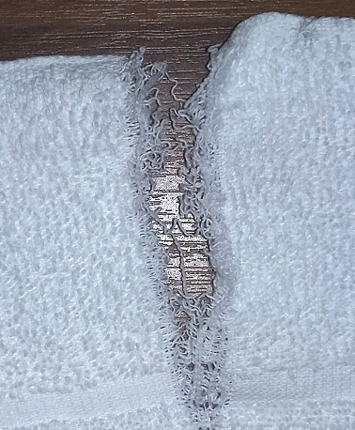        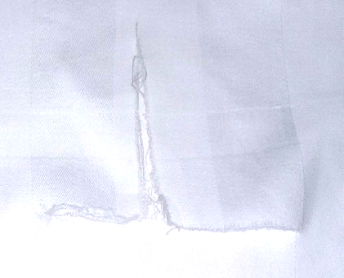  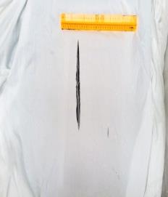
- Прожоги; оплавления от бытовых приборов, сигарет, свечей и пр. |   
- Изменение цвета в результате самостоятельной пятновыводки, обработки; в результате выгорания на солнце | 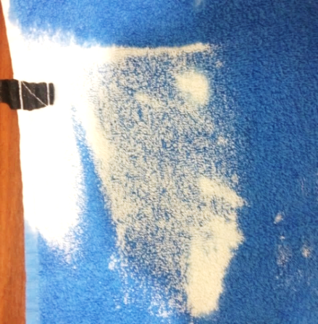
- Застаревшие/невыводимые/трудно выводимые пятна, возникшие в процессе эксплуатации, транспортировки, хранения имущества (следы половой и уличной грязи, следы бетона, следы натирания металлической мебели и кухонной утвари, краска, клей, ржавчина, сильная плесень, сажа, уголь и их производные, пятна от косметики, кремов, фломастеров и маркеров, масляной краски и т.п.) |         
- Брак Исполнителя (Брак ПК).

  - Повреждения, связанные с естественным износом имущества (расползание, истирание ткани, разрывы в местах износа, истирание, растрепывание кромок). |     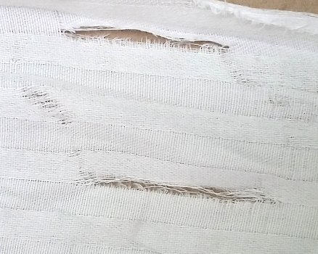
  - Дефекты производителя (распускание, пропуски строчек; дефекты ткани). | 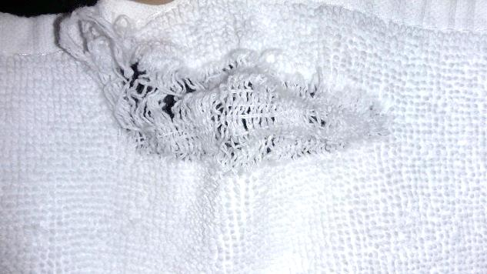  
- Морщины, замины, заломы, связанные с неправильным кроем изделий, либо с их конструктивными особенностями. |   
- Серый налет на имуществе. | 

  - Окрашивание, сход красителя на некачественно окрашенных изделиях.

- Повреждения целостности полотна в результате сбоев в работе оборудования (продольные разрывы по углам простыней и пододеяльников от клипс гладильных машин; дыры, возникшие в результате затягивания, наматывания изделий на вращающиеся части машин); прочие неисправимые производственные дефекты. | 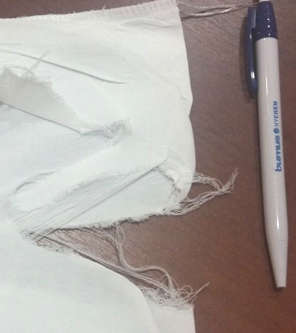  
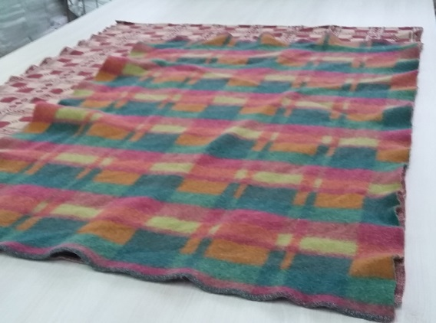  - Усадка, оплавление ткани на значительной части изделий (кол-во испорченных изделий должно быть сопоставимо с объемом загрузки стиральных машин) в результате неверного подбора либо нарушения установленных режимов. | 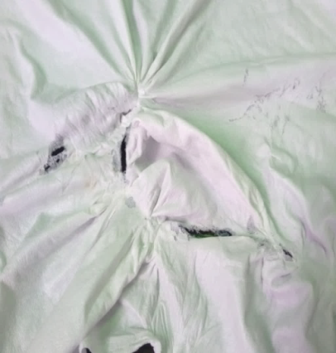  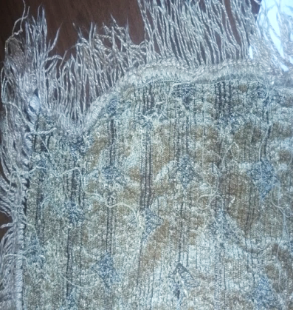
- Следы производственных загрязнений (следы от воска, загрязнения от машин и их частей, тележек и транспортерных лент). |   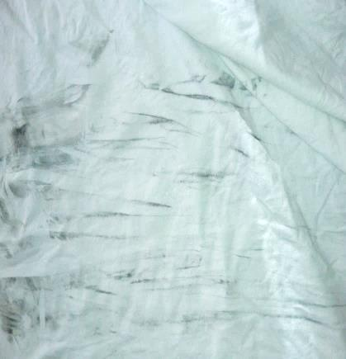  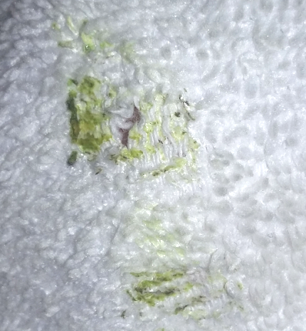
- Изменение цвета в результате нарушения технологии обработки либо сбоев в работе технологического оборудования. | 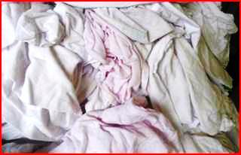

Генеральный директор Директор
АО «Курорт Макопсе» ________________________

______________ ________________________

М.П. М.П.
Приложение № 2 к
Договору № ГП528342 от 05.05.2025

СПЕЦИФИКАЦИЯ №1
к договору № Договору № ГП528342 от 05.05.2025

Поставщик: ИП Фролова Наталья Дмитриевна
Покупатель: АО «Курорт Макопсе», 354203 Краснодарский край, г. Сочи,
п. Макопсе, ул. Свободы, 13

 | НАИМЕНОВАНИЕ | Ед. Изм. | Общий объем имущества выданного Заказчику от Исполнителя | Цена за  1 кг. руб  НДС/без НДС | ИТОГО
1 | Постельное бельё (сатин) | кг | 2 037,60 | 218,00 | 444 196,80
2 | Махровые изделия | кг | 5 120,60 | 218,00 | 1 116 290,80
 | ИТОГО: |  | 7 158,20 |  | 1 560 487,60

- Сумма договора составляет 1 560 487 рублей 60 копеек (Один миллион пятьсот шестьдесят тысяч четыреста восемьдесят семь рублей 60 копеек), Без НДС (в связи с применением УСН ст.346.11 НК РФ. )
- Условия оплаты: оплата 100% (сто процентов) от стоимости Услуг производится ежемесячно в течение 15 рабочих дней в месяце, следующим за расчетным, после подписания акта оказанных услуг и выставления соответствующего счета, счет-фактуры от Исполнителя.
- Место оказания услуг: Краснодарский край, г. Сочи, ул. Свободы,13, АО «Курорт Макопсе», (спальный корпус «Волжанка»).

